Ministerul educaţiei şi ştiinţei

al REpuBLICII MOLDOVA

FACULTATEA DE RADIOELECTRONICĂ ŞI
TELECOMUNICAŢII

Catedra FIZICA

Disciplina: F I Z I C A

TEMA:
Determinarea raportului capacitatilor termice ale gazelor Cp/Cv

A efectuat st. gr. IMT-052 JosanVladic

A verificat Profesoara Pustovit Nadejda

Chişinău 2005

1)Scopul lucrării:Determinarea capacităţilor termice molare ale aerului la presiune şi volum constant..
2)Aparate şi materiale :Vas de sticlă,pompă, cronometru,manometru de apă..
3)Desenul_:

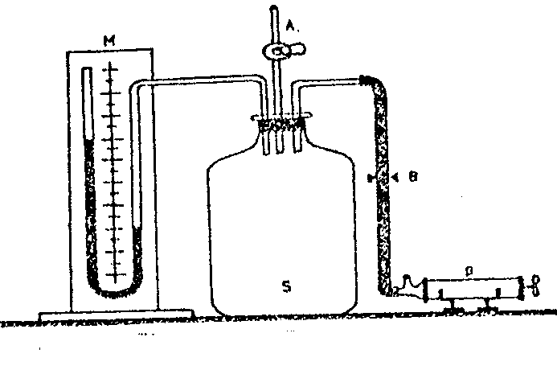
unde A-robinet;

M-manometru de apă;
S-balon de sticlă;
P-pompă.

4)Formula de lucru: raportul capacităţilor termice ale gazului
γ=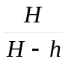;
H-diferenţa de înălţimi a coloanelor de apă.
h-diferenţa de inălţimi ce are loc în urma procesului adiabatic(diferenţă apărută nomai din rezultatul energiei interioare)

5)Tabela măsurărilor:

t(s) | 5 | 10 | 15 | 20 | 25 | 30
L₁(mm) | 146 | 144 | 140 | 142 | 146 | 148
L₂(mm) | 142 | 144 | 136 | 138 | 142 | 144
H(mm) | 288 | 288 | 276 | 280 | 288 | 292
l₁(mm) | 35 | 32 | 30 | 24 | 20 | 14
l₂(mm) | 26 | 24 | 22 | 14 | 10 | 8
h(mm) | 61 | 56 | 52 | 38 | 30 | 22
lg(h) | 1,785 | 1.748 | 1,716 | 1,579 | 1,477 | 1,342

6.Exemplu de calcul:

1) Aflam diferenta de nivel a apei in cazul : 1
H= L₁ +L₂=146+142=288;
2)Aflam diferenta de nivel a apei in cazul : 2
h=l₁₊l₂=35+26=61;

γ=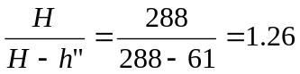;

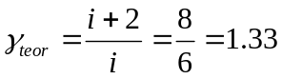
7.Calculul erorilor:

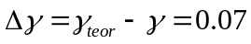
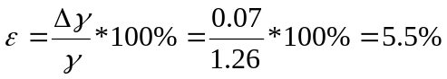

8.Rezultatul final:

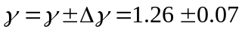;

9. Concluzie: Efectuind aceasta lucrare am determinat capacitatea termică molară a aerului la presiune şi volum constant prin aplicarea metodei grafice. Pentru preciziarezultatelor am efectuat masurări pentru diferite perioade de timp.

Din grafic am determinat h₀ şi cu el am calculat .

